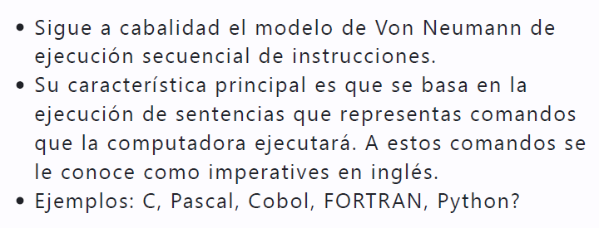

Las funciones que se usan son muy parecidas a las funciones matemáticas.

En los últimos años, este paradigma a salido del ámbito académico al ámbito industrial.

React, Kotlin, Swift, etc. Todos ellos usan el paradigma funcional.

Su utilidad se ve mucho más cuando se trabajan en proyectos grandes y complejos.

Cursos donde se ve:

Ingeniería de Software

Arquitectura de Software